ACTA DE LA SESIÓN ORDINARIA No. 7 DE LA COMISIÓN EDILICIA PERMANENTE DE HACIENDA PÚBLICA Y PATRIMONIO MUNICIPAL.

En Ciudad Guzmán Municipio de Zapotlán el Grande, Jalisco, siendo las 13:14 trece horas con catorce minutos del día 04 cuatro de Mayo del año 2022 dos mil veintidós, reunidos en la Sala María Elena Larios, ubicada en el interior del Palacio Municipal, en la Colonia Centro de esta Ciudad, previamente convocados los integrantes de la Comisión Edilicia Permanente de Hacienda Pública y Patrimonio Municipal, mediante oficio número 451/2022; los CC. JORGE DE JESÚS JUÁREZ PARRA, LICENCIADA LAURA ELENA MARTINEZ RUVALCABA, MAESTRA TANIA MAGDALENA BERNARDINO JUÁREZ, MAGALI CASILLAS CONTRERAS Y DIANA LAURA ORTEGA PALAFOX, en su respectivos carácter de Presidente de la Comisión el primero y las subsecuentes como vocales de la Comisión Edilicia de mérito, así mismo contamos con la presencia de la C. MARÍA EUGENIA BALTAZAR RODRIGUEZ, en su carácter de Coordinadora de Patrimonio Municipal.
Sesión Ordinaria que se convocó con el siguiente:

ORDEN DEL DÍA:

1.- Lista de asistencia y verificación de Quorum legal y en su caso, aprobación del orden del día.

2.- Baja de viene muebles (electrónicos) propiedad del Municipio de Zapotlán el Grande Jalisco y visita de inspección a la Unidad de Patrimonio Municipal.

3.- Asuntos varios.

4.- Clausura.

En estos momentos pongo a consideración de esta Comisión Edilicia Permanente de Hacienda Pública y Patrimonio Municipal, para si están de acuerdo en aprobar el orden del día, lo hagan manifestando su mano: CUATRO VOTOS A FAVOR, de los regidores asistentes.

DESARROLLO DEL ORDEN DEL DÍA:

1.- Se nombra la asistencia de cada uno de los integrantes de la Comisión Edilicia Permanente de Hacienda Pública y Patrimonio Municipal: encontrándose presentes cuatro de sus integrantes;
C. JORGE DE JESÚS JUÁREZ PARRA. Presente.
MAESTRA TANIA MAGDALENA BERNARDINO JUÁREZ. Presente
LAURA ELENAMARTÍNEZ RUVALCABA. Ausente.
C. MAGALI CASILLAS CONTRERAS. Presente.
C. DIANA LAURA ORTEGA PALAFOX. Presente.

2.- Respecto de la inspección ocular de los bienes muebles señalados consistentes en 73 bienes aparatos electrónicos computadoras, teléfono, cámara, máquina de escribir, impresora, nos trasladamos al patio trasero de la Coordinación de Patrimonio Municipal, en el que, tuvimos a la vista uno a uno los bienes muebles, constatando su existencia, así como el deplorable estado en el que se encuentran.

ACUERDOS:

Con las facultades que nos confiere el artículo 60 del Reglamento Interno del Ayuntamiento del Municipio de Zapotlán el Grande, Jalisco, se propuso, analizaron y estudiaron la propuesta para la baja y destino final de los bienes muebles de referencia determinando los integrantes de esta Comisión, la dictaminación de los mismos y presentarse en la próxima sesión Ordinaria de Ayuntamiento en la fecha que para tal efecto se señale.

SENTIDO DE LA VOTACIÓN:

 | A FAVOR | EN CONTRA | EN ABSTENCIÓN.
REGIDOR JORGE DE JESÚS JUÁREZ PARRA. | X
REGIDORA LAURA ELENA MARTÍNEZ RUVALCABA.
REGIDORA MAGALI CASILLAS CONTRERAS. | X
REGIDORA DIANA LAURA ORTEGA PALAFOX. | X
REGIDORA TANIA MAGDALENA BERNARDINO JUÁREZ. | X

APROBADO CON EL VOTO DE CUATRO DE LOS REGIDORES ASISTENTES.

4.- Clausura.- Siendo las 14:51 catorce horas con cincuenta y un minutos del día 04 cuatro de Mayo de 2022, se declaran clausurados los trabajos de la Comisión Edilicia Permanente de Hacienda Pública y Patrimonio Municipal, validando los acuerdos que se tomaron en la misma.

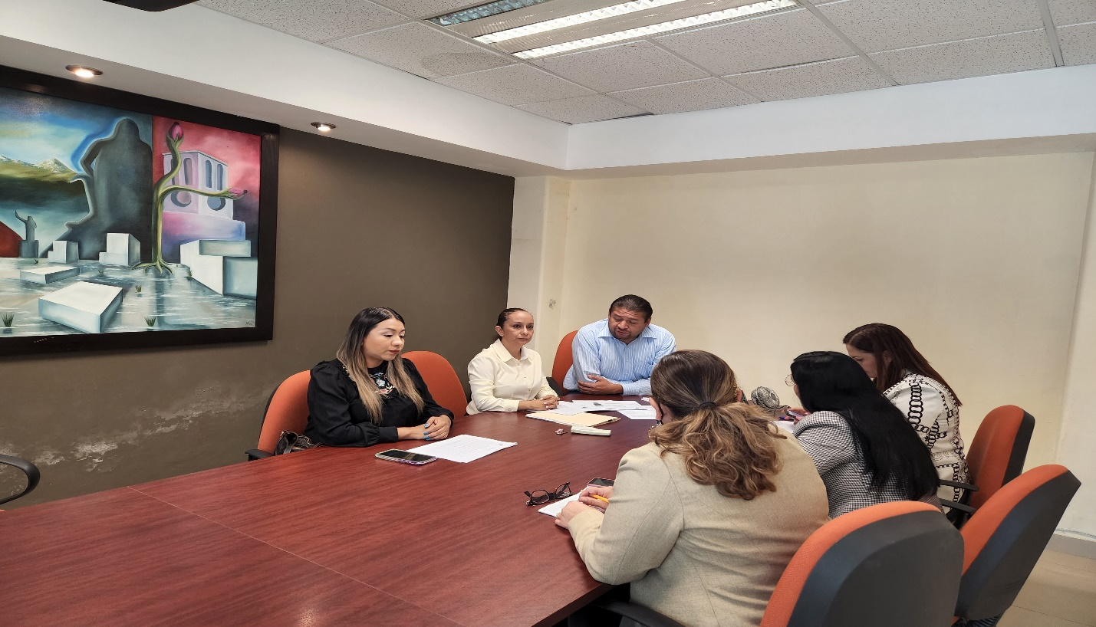

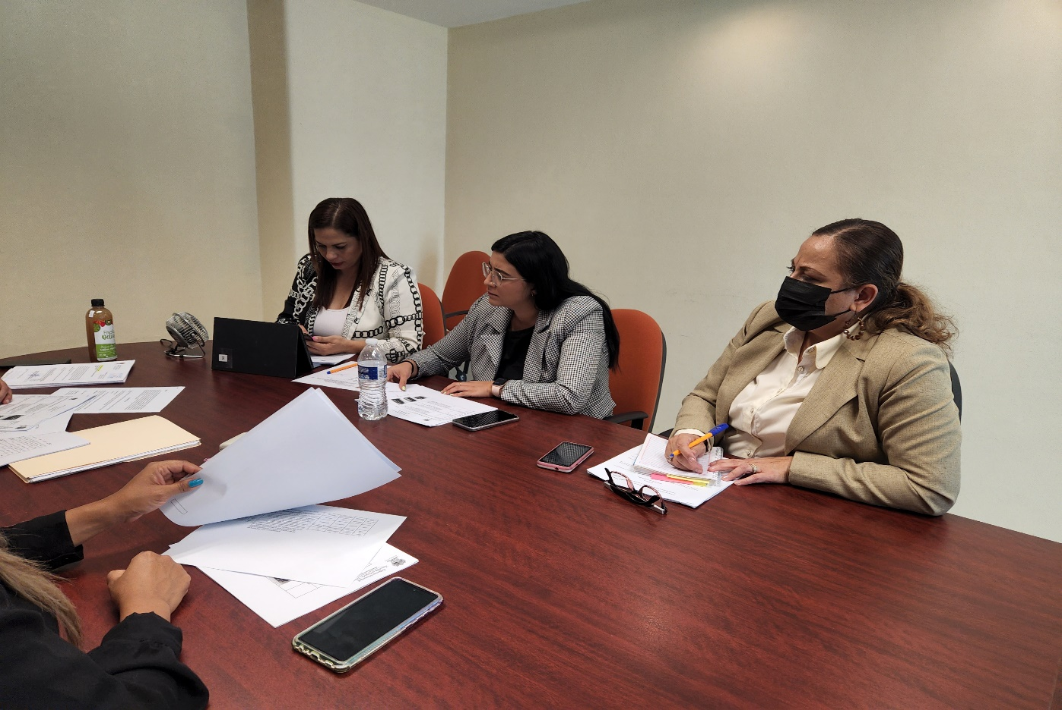

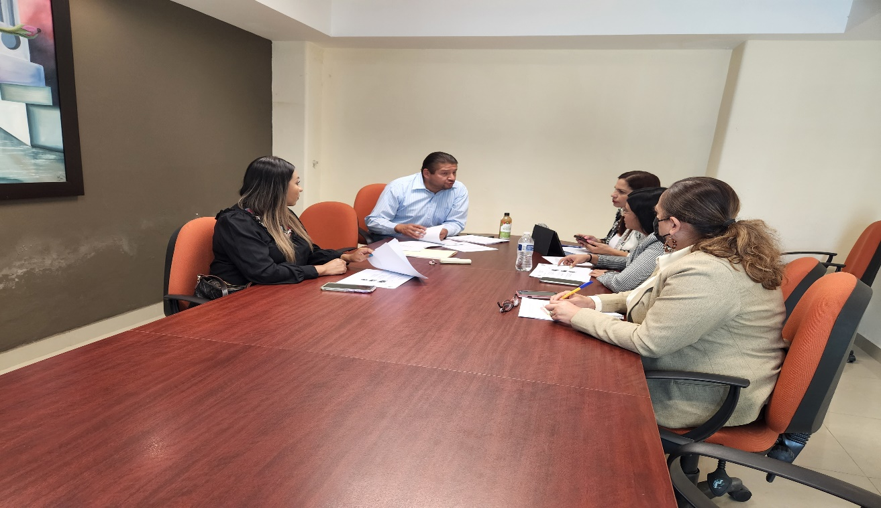

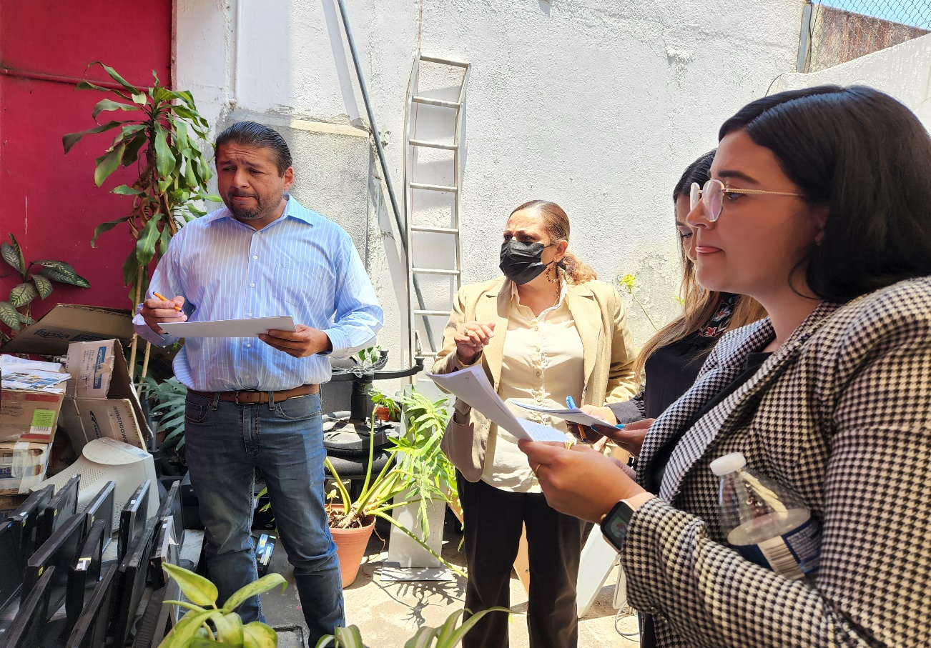

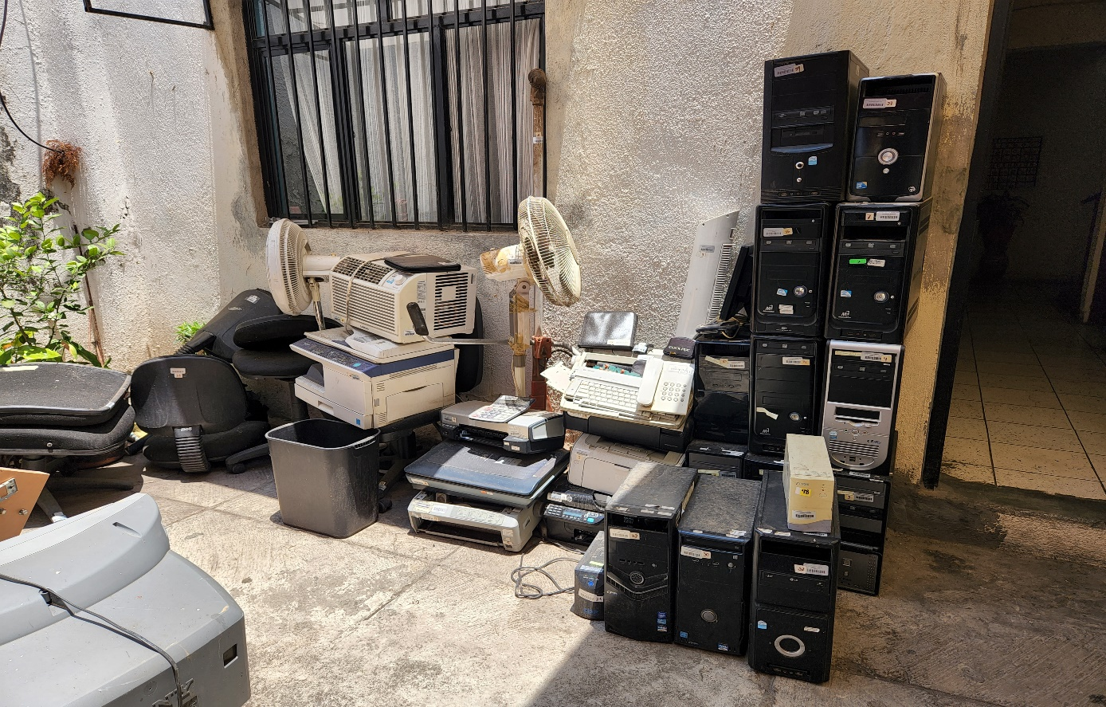

A T E N T A M E N T E
“2022, Año de la Atención Integral a Niñas, Niños y Adolescentes con Cáncer en Jalisco”.
“2022, Año del Cincuenta Aniversario del Instituto Tecnológico de Ciudad Guzmán”
Cd. Guzmán Municipio de Zapotlán el Grande, Jalisco.
A 26 de Mayo de 2022.

LIC. JORGE DE JESUS JUÁREZ PARRA.
Regidor Presidente de la Comisión Edilicia Permanente de Hacienda Pública
y Patrimonio Municipal.

LIC. LAURA ELENA MARTÍNEZ RUVALCABA.
Regidora Vocal de la Comisión Edilicia Permanente de Hacienda Pública
y Patrimonio Municipal.

MTRA. TANIA MAGDALENA BERNARDINO JUÁREZ.
Regidora Vocal de la Comisión Edilicia Permanente de Hacienda Pública
y Patrimonio Municipal.

LIC. MAGALI CASILLAS CONTRERAS
Regidora Vocal de la Comisión Edilicia Permanente de Hacienda Pública
y Patrimonio Municipal.

LIC. DIANA LAURA ORTEGA PALAFOX.
Regidora Vocal de la Comisión Edilicia Permanente de Hacienda Pública
y Patrimonio Municipal.

La presente hoja de firmas forma parte integrante de la Sexta Sesión Ordinaria de la Comisión Edilicia Permanente de Hacienda Pública y Patrimonio Municipal, celebrada el día 04 cuatro de mayo del año 2022 dos mil veintidós en la Sala María Elena Larios - - - - - - - - - - - - - - - - - - - - - - - - - - - - - - - - - - - - - - - - - - - - - - - - - - - - - - - - - - - - - - - CONSTE.-

